离散数学实验I
实验报告

学院/系：计算机科学与技术学院
专业：软件工程
姓名：傅锦龙
学号：162130117
联系方式：15316621892

2022年 12 月7日
实验报告

一、问题概述
本次实验要解决的问题是找到欧拉回路，难度较大，主要在于生成欧拉图和找桥问题。本次实验使用了Fleury和Hierholzer算法，并探究它们在不同欧拉图的情况下它们的平均运行时间状况，将它们的图和结果输入到文件中。

二、算法一——Fleury算法

1. 算法概述
首先判断是不是欧拉图，再寻找欧拉回路
(1)任取v0∈V(G)，令P0＝v0。
(2)设Pi＝v0e1v1e2…eivi已经行遍，按下面方法来从 E(G)-{e1,e2,…,ei}中选取ei+1：
a)ei+1与vi相关联；
b)除非无别的边可供行遍，否则ei+1不应该为Gi＝G-{e1,e2,…,ei}中的桥。
(3)当(2)不能再进行时，算法停止。

2. 实现方法

数据结构
图采用类似邻接表的结构来实现，便于插入，删除，查找边
struct Edge {
string from;
string to;
int value;
Edge(string f, string t, int v = 1) : from(f), to(t), value(v){};
};
class RandomizedSet
{
public:
vector<int> nums;
unordered_map<int, int> v;
RandomizedSet(){};

RandomizedSet(int n)
{
for (int i = 0; i < n; i++) {
insert(i);
}
}

bool find(int val)
{
return v.count(val);
}

bool insert(int val)
{
if (v.count(val))
return 0;
v[val] = nums.size();
nums.push_back(val);
return 1;
}

bool remove(int val)
{
if (!v.count(val))
return 0;
int index = v[val];
v[nums.back()] = index;
swap(nums[index], nums.back());
nums.pop_back();
v.erase(val);
return 1;
}

int getRandom()
{
return nums[rand() % nums.size()];
}
};
struct Vex {
string code;
int in, out;
RandomizedSet f;
Vex(string c) : code(c)
{
in = out = 0;
};
};

struct Graph {
int type;
int vexnum, arcnum;
vector<Vex> vexs;
map<string, int> str_int;
Graph(int t) : type(t)
{
vexnum = arcnum = 0;
}
};

主要流程及代码
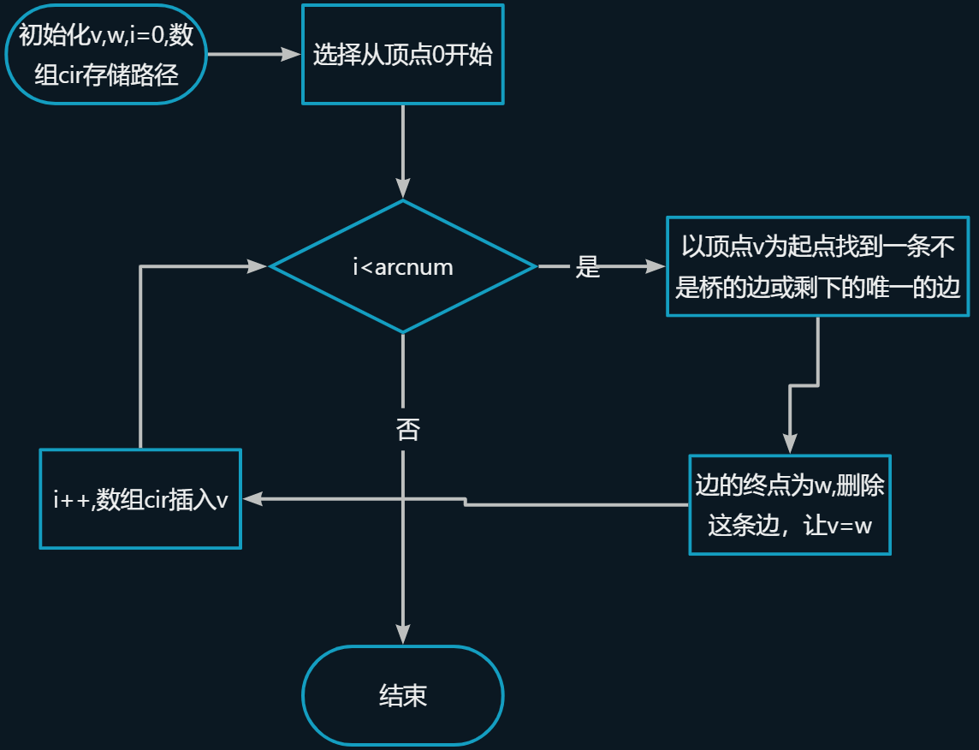
bool DFS(int t, int pre, int anc)
{
visited[t] = true;
int s = vexs[t].f.nums.size();
for (int i = 0; i < s; i++) {
int v = vexs[t].f.nums[i];
if ((G->type == Undirected_graph || G->type == Undirected_net) && v == pre)
continue;
if (v == anc)
return false;
if (!visited[v] && !DFS(v, t, anc))
return false;
}
return true;
}

void Fleury(fstream &f)
{
vexs = G->vexs;
vector<int> cir;
int v = 0, w = 0;
for (int i = 0; i < G->arcnum; i++) {
int s = vexs[v].f.nums.size();
for (int j = 0; j < s; j++) {
int t = vexs[v].f.nums[j];
w = t;
memset(visited, 0, sizeof(visited));
if (!DFS(t, v, v) || s == 1)
break;
}
DeleteArc(v, w);
v = w;
cir.push_back(v);
}
f << "V0";
for (auto &t : cir) {
f << "->" << G->vexs[t].code;
}
f << endl << endl;
}

三、算法二——Hierholzer算法

1. 算法概述
- 选择任一顶点为起点，遍历所有相邻边。
- 深度搜索，访问相邻顶点。将经过的边都删除。
- 如果当前顶点没有相邻边，则将顶点入栈。
- 栈中的顶点倒序输出，就是从起点出发的欧拉回路。

2.实现方法

数据结构
图的实现与Fleury算法相同

主要流程及代码
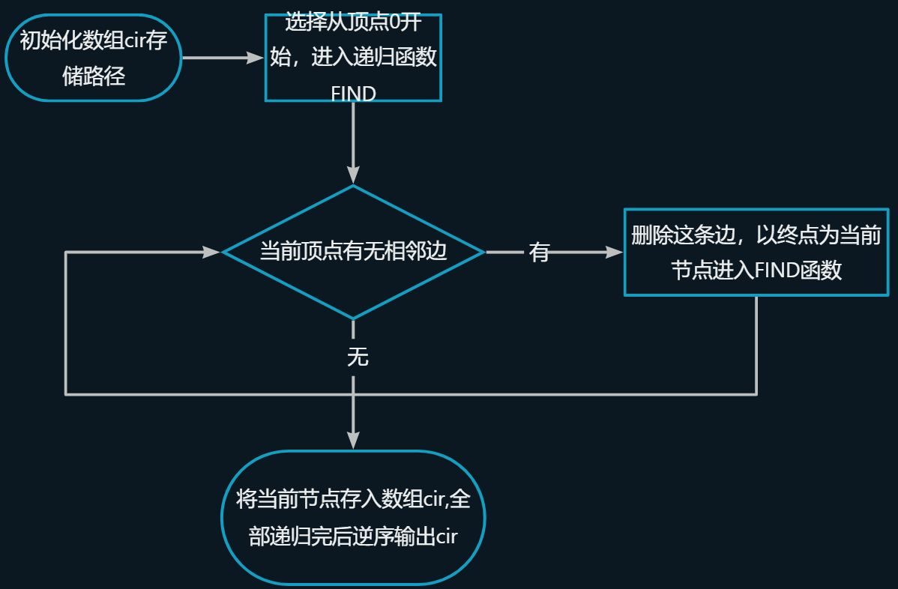
void FIND(int t, vector<int> &cir)
{
for (int i = 0; i < vexs[t].f.nums.size();) {
int v = vexs[t].f.nums[i];
DeleteArc(t, v);
FIND(v, cir);
}
cir.push_back(t);
}

void Hierholzer(fstream &f)
{
vexs = G->vexs;
vector<int> cir;
FIND(0, cir);
f << "V0";
for (int i = G->arcnum - 1; i >= 0; i--) {
f << "->" << G->vexs[cir[i]].code;
}
f << endl << endl;
}

四、实验结果
本实验分析三种情况下的无向图和有向图上算法的实验结果，每个情况均考虑100个图的平均结果，每个图均为随机产生的欧拉图。算法实验结果如表1所示，记录了算法执行的平均运行时间。
从表1可以看出，两种算法时间主要与边数有关，与阶数关系不大，并且有向图快于无向图。
Fleury算法表现较慢，这种表现与其每次选边都要进行判断是否为桥有关，时间复杂度为O(E²)。
Hierholzer算法表现较快，这种表现与其只要遍历并删除每条边有关，时间复杂度为O(E)。
表1
 | 无向图 |  |  | 有向图
 | 10阶/20边 | 40阶/80边 | 60阶/80边 | 10阶/20边 | 60阶/80边 | 60阶/200边
Fleury算法 | 0.00015ms | 0.00045ms | 0.00052ms | 6e-05ms | 0.00033ms | 0.0007ms
Hierholzer算法 | 0.00011ms | 0.00031ms | 0.00031ms | 9e-05ms | 0.00024ms | 0.00045ms

五、结论
本次实验通过随机生成欧拉图测试Fleury算法和Hierholzer算法，不足之处在于随机生成欧拉图一般只能在稀疏图下较快生成，对于稠密图和特定图则难以生成，而且欧拉图本身也有一定的限制，需要自己选择合适的阶数和边数。

